GUÍA EVALUADA DE RESUMEN UNIDAD 0
Guía n°1 “Historia geográfia y Cs. Sociles”

Nombre: |  |  |  | Curso: | 7° básico | Fecha
Puntaje Evaluación |  | 39 Pts. | Puntaje de corte (60%):
Puntaje obtenido: |  |  | Calificación:

INSTRUCCIONES: Se recomienda usar un tiempo de 45 a 60 minutos para el desarrollo de esta guía. Y el plazo de envío de esta guía será para el día 25/03/2020

Objetivos:
-Identificar elementos constitutivos del territorio nacional, considerando la localización de Chile en el mundo
-Caracterizan, a partir del uso de herramientas geográficas, la tricontinentalidad del territorio chileno (Chile continental, Chile insular y Chile antártico).

Contenidos: (15 Pts.)
- Puntos cardinales
- Localización geográfica chilena (terrestre, aéreo, marítima)
- Tricontinentalidad de chile (características, ventajas y desventajas)

ITEM I.-PRESENTACIÓN DEL CONTENIDO

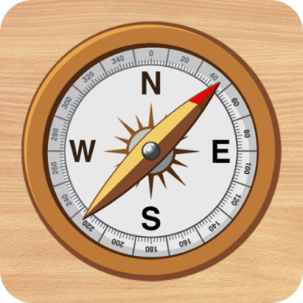
PUNTOS CARDINALES
Para identificar mejor estos puntos, se puede usar el cuerpo como referencia. Orientando el frente hacia el Norte, estaría hacia atrás el Sur, a la derecha estaría el Este y la izquierda el Oeste. En inglés se suele ocupar W (West) para referirse al Oeste. Esto se utiliza para diferenciarlo del número cero, tal práctica se ha generalizado en casi todo el mundo actualmente, por este motivo en las Cartas náuticas y en las Brújulas el punto cardinal Oeste suele aparecer indicado con una W
Se conocen también los puntos cardinales como las cuatro direcciones o puntos principales de la brújula, que son:
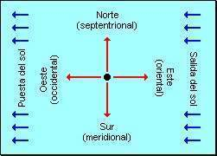
Norte (Septentrional o Boreal): es la dirección hacia la izquierda respecto al este. Es el punto cardinal del horizonte, que cae frente a un observador a cuya derecha esté el oriente.
Sur (Meridional o austral): es la dirección opuesta al Norte. Es el punto cardinal del horizonte, diametralmente opuesto al Norte y que cae enfrente del observador a cuya derecha occidente.
Este (Oriente o Levante): es la dirección por donde sale el Sol. Se encuentra orientado al lugar aproximado donde sale el sol cada día.
Oeste (Occidente o Poniente): es la dirección por donde se pone el Sol. Es el punto opuesto indicado por el ocaso del sol en su movimiento y línea de abscisas imaginaria Este–Oeste.

CHILE EN TRES TERRITORIOS
El territorio de los países está definido por la superficie continental, el espacio aéreo y el espacio marítimo que ocupan.
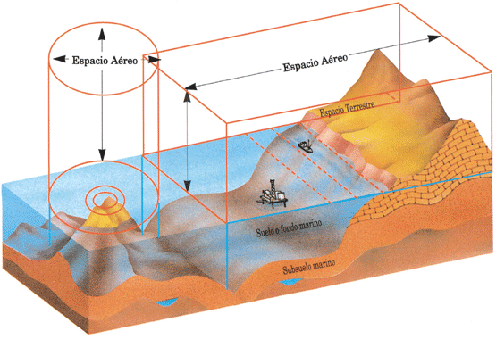
La superficie continental de Chile está formada por territorios en los continentes de América, Oceanía y Antártica. Chile es el país más largo del mundo, con 4.329 kilómetro de longitud. Al norte limita con Perú, hacia el este con Bolivia y Argentina, al sur con el Polo Sur y al oeste, con el Océano Pacífico.
En el territorio marítimo, Chile posee mar territorial que corresponde a una franja de 12 millas marinas (aproximadamente 19 kilómetros), medidas desde la costa a lo largo del territorio continental en América y alrededor de las islas de Oceanía. Un mar denominado Zona Contigua, también de 12 millas marinas, a lo largo del territorio continental y un sector de mar de 200 millas denominadas Zona Económica Exclusiva.
En el caso del espacio aéreo se consideran las fronteras continentales y marítimas que se proyectan hacia el espacio.
MAPA CONCEPTUAL
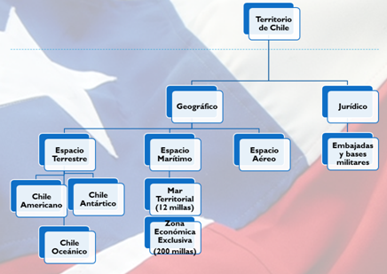

¿POR QUÉ CHILE ES UN PAÍS TRICONTINENTAL?
Chile es uno de los pocos países del mundo con presencia en tres continentes distintos. De hecho, muchos lo consideran el único país del planeta que se extiende en tres zonas geográficas diferentes. Es por su dominio territorial de la Isla de Pascua (la cual se ubica en el continente de Oceanía), su tierra principal ubicada en América del Sur y la región territorial cuya presencia reclaman en la Antártida.
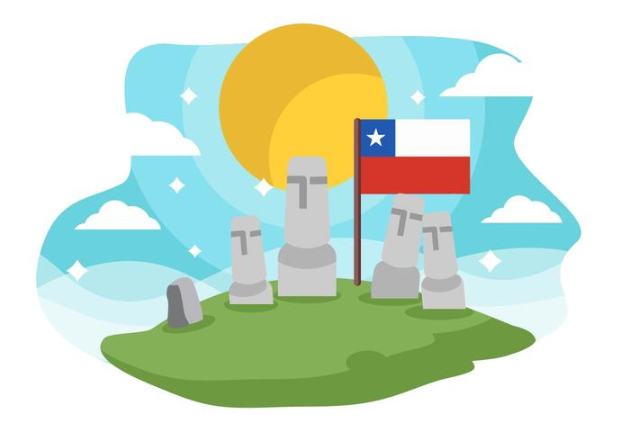
Isla de Pascua
La Isla de Pascua es un territorio ubicado en la Polinesia. Sus habitantes originales fueron aborígenes emigrados desde otras islas de Oceanía, quienes llegaron a la Isla de Pascua hace alrededor de 1500 años.
En 1888 se realizó una ceremonia por medio de la cual la Isla de Pascua pasó a ser considerada territorio chileno, con el apoyo del gobierno del país y de los habitantes de la isla.
La isla tiene alrededor de 7700 habitantes aproximado, de los cuales un 60 % tiene un vínculo de descendencia directo con los Rapa Nui.

Territorio antártico chileno
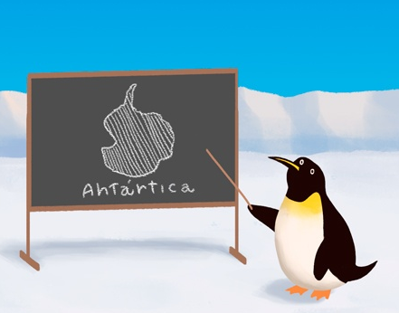
El territorio antártico chileno es la porción del continente de la Antártida cuyo dominio es reclamado por Chile. Este territorio tiene un problema peculiar: se encuentra con otras regiones que también son reclamadas por Argentina y Gran Bretaña.
Su extensión territorial es de más de un millón doscientos mil kilómetros cuadrados y, según un decreto emitido por el Ministerio de Relaciones Exteriores, se extiende desde el paralelo 59° hasta el paralelo 90° de Greenwich. Pertenece a la provincia antártica chilena y está manejada por la municipalidad de Cabo de Hornos.
CARACTERÍSTICAS
Geografía y clima
Una de las principales características de Chile, como nación tricontinental, es una diversidad geográfica mucho mayor que la de cualquier otro país de poca extensión terrestre. La geografía montañosa del territorio sudamericano de Chile contrasta con las tierras congeladas del dominio antártico.
De igual forma, el clima varía bastante de acuerdo con la región geográfica en la que se ubique. Las temperaturas antárticas se encuentran a varios grados bajo cero.
Las temperaturas del territorio chileno en Sudamérica son bajas a estándares tropicales pero con clima placentero, y el clima de la Isla de Pascua es completamente representativo de una isla tropical.

Diversidad cultural
Si bien la región antártica no tiene una demarcación cultural propia de la zona, la cultura Rapa Nui enriquece al pueblo chileno con una etnia exclusiva. Son los únicos habitantes polinesios que forman parte, de manera oficial y por significación histórica, de una nación sudamericana

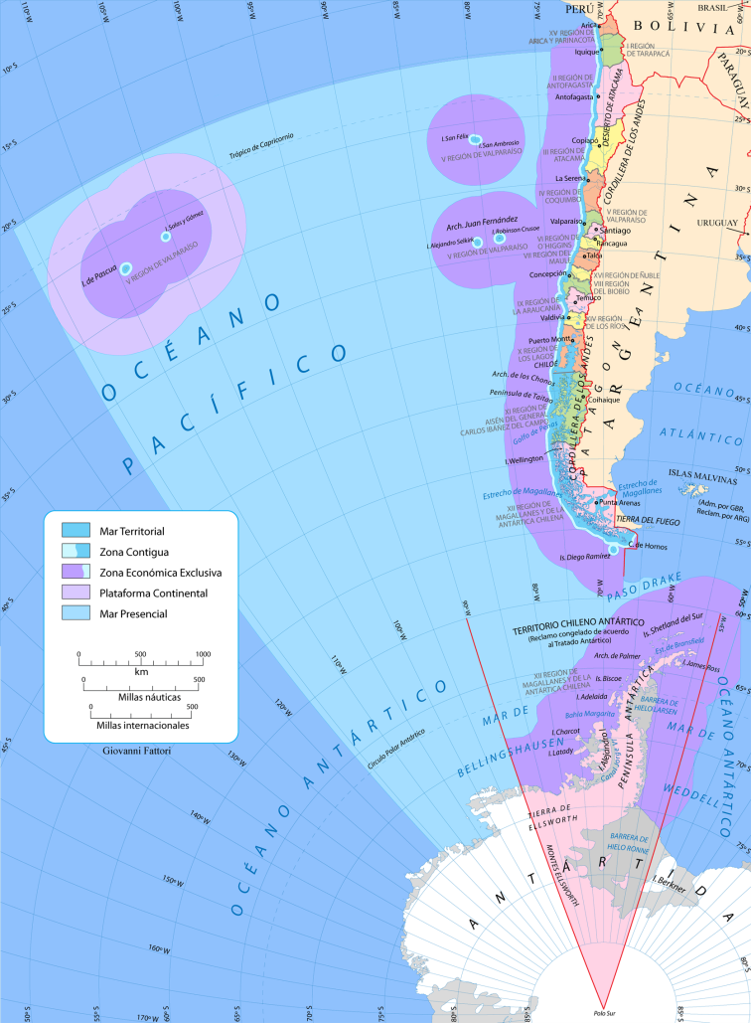
Ventajas
Otra importante ventaja que presenta el territorio Chileno es su amplia costa, 4.300 km de costa tiene Chile lo que representa una gran disponibilidad de recursos naturales, así como también la construcción de puertos y caletas.
Otra ventaja que tiene Chile derivado de su extensión latitudinal es su gran variedad de climas y por lo tanto de paisajes. Esto se ve claramente identificado con el Desierto más árido del mundo - el desierto de Atacama y al otro extremo del país con grandes glaciares que contienen las más grandes reservas de agua dulce del planeta.
Por último, otra gran ventaja es nuestra Cordillera de los Andes la cual recorre todo el territorio nacional sirviendo como frontera natural con nuestros hermanos Argentinos y Bolivianos, pero más importante aún la cordillera nos brinda grandes recursos naturales, minerales, forestales e hídricos, los cuales generan los principales ingresos económicos del país.
Desventajas
Así como todos los factores antes mencionados presentan una amplia gama de ventajas para Chile, también presentan ciertas desventajas. Por ejemplo, nuestra gran amplitud latitudinal hace más difícil la conectividad del país, habiendo provincias que se encuentra más aisladas y con muy pocos accesos.
Otro problema es que Chile se encuentra en el borde de la Placa Sudamericana y choca con la Placa de Nazca, que para ser más exacto, la Placa de Nazca es "Abducida" por la Placa Sudamericana. Es en este punto donde convergen fuerzas opuestas, muchas veces se detienen porque se quedan "Atoradas", se acumula energía, y finalmente sigue con el movimiento. Es en ese momento que la tierra "Tiembla".
Por último, nuestra hermosa Cordillera también nos presenta algunos problemas, principalmente en términos de desastres naturales debido a la gran actividad volcánica que tiene la Cordillera sobre todo en la parte sur del país. Otro problema con nos presenta nuestra cordillera es que nos dificulta la comunicación, en especial con los polos económicos de Europa, pero al mismo tiempo nos empuja hacia el Océano como un gran canal de comunicación.
En conclusión, la ubicación de Chile nos presenta grandes oportunidades para alcanzar un mayor crecimiento económico y una gran variedad de atractivos que pueden resultar interesantes para los turistas que quieran visitar nuestra tierra, por lo tanto es importante que dejemos de lado la vieja visión de un país aislado y comenzar a ver a Chile como una gran plataforma conectada a nivel mundial

ITEM II.- PRÁCTICA GUIADA

Busca el siguiente link, y ve un video soche Chile tricontinental.

https://www.youtube.com/watch?v=SrqOLggEOQE

ITEM III.- PRÁCTICA AUTÓNOMA

- Completa la siguiente rosa de los vientos, con los puntos cardinales, indicando por donde sale y donde se pone sol. (4 Pts.)
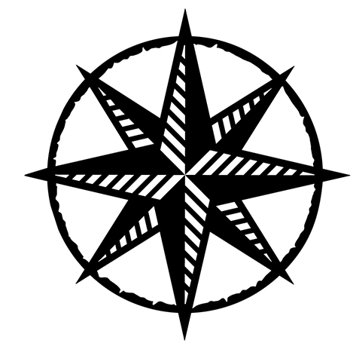

- Observa el mapa del pirata y señala si la afirmación es falsa (F) o verdadera (V) (6 Pts.)

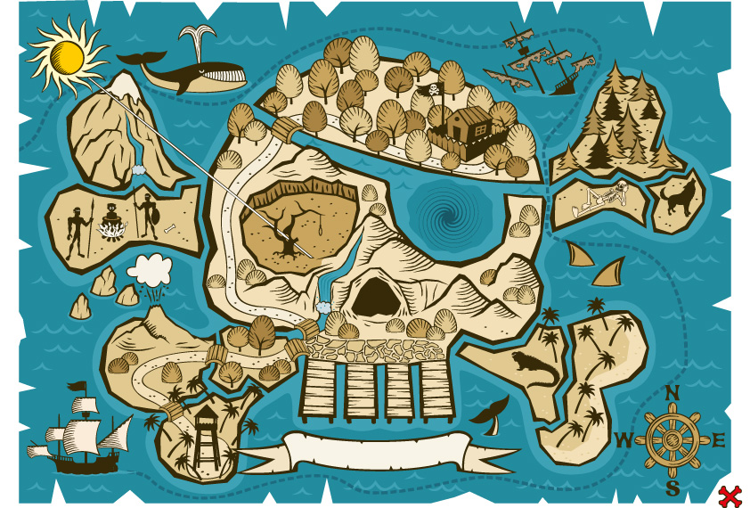

- ____ Al Este del tesoro se encuentra una ballena.
- ____ El tesoro se encuentra escondido al Oeste de la Isla con caníbales.
- ____ El barco para llegar al tesoro se debe dirigir al Sur.
- ____ El lobo se encuentra al Este del tesoro.
- ____ El barco hundido se encuentra al Norte del tesoro.
- ____ la casa del pirata se encuentra al Sur del tesoro.

- Crucigrama
Descubre 6 conceptos trabajados en la guía encierralos y luego defínelos en el espacio asignado(12 Pts.)

Q | W | A | O | E | R | T | Y | U | R
P | A | S | E | O | S | D | C | F | A
X | G | H | S | J | U | K | H | L | P
T | A | N | T | A | R | T | I | C | A
Z | U | Z | E | X | C | V | L | B | N
A | M | E | R | I | C | A | E | N | U
M | S | U | M | A | M | T | N | U | I
A | O | E | S | P | T | F | O | R | Y

Escribe aquí las palabras y sus definiciones.

1.

2.

3.

4.

5.

6.

- Ubica con letras en el mapa de chile tricontinental: (3 Pts.)
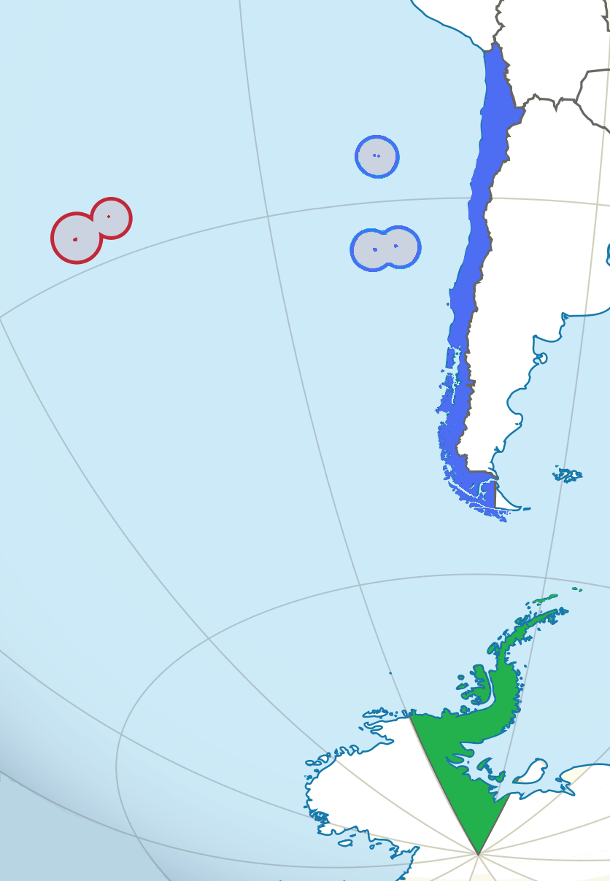
- Chile Americano
- Chile Insular
- Chile Antártico

- Completa el siguiente mapa conceptual. (3 Pts.)

CHILE GEOGRÁFICO

- Señala si las siguientes afirmaciones constituyen una ventaja o una desventaja en relación a la forma y dimensiones de Chile. Escriba una V si es ventaja o una D si es una desventaja. (5 Pts.)

A. ______ Como es un país angosto, la mayoría de las ciudades tienen rápido acceso a la costa, lo que favorece el comercio y transporte marítimo.
B. ______ La distancia que existe entre los extremos norte y sur del territorio hace muy costoso el transporte y dificulta las comunicaciones terrestres.
C. ______ Chile presenta una gran diversidad de paisajes que constituyen una riqueza natural y un atractivo turístico.
D. ______ La variedad de recursos naturales y climas permiten el desarrollo de distintas actividades económicas.
E. ______ Chile posee una gran superficie oceánica, constituyendo el Océano Pacífico una vía de comunicación con gran parte del mundo así como una importante fuente de recursos marinos.

- Encierra en un circula la alternativa correcta. (recuerda leer una vez más tu guía antes de responder)
(6 Pts.)
1. La denominación de País tricontinental que Chile tiene, se refiere a que:
A) Chile mantiene relaciones diplomáticas con tres continentes
B) Chile posee lazos económicos solo con tres continentes
C) Chile tiene territorio en tres continentes
D) Chile posee espacio aéreo en tres continentes
2. Chile es un país tricontinental, ya posee territorios en tres continentes distintos, ¿cuál se encuentra en Oceanía?
A) Isla de Chiloé
B) Isla de Pascua
C) Torres del Paine
D) Archipiélago de Juan Fernández

3. Dentro de las ventajas de la tricontinentalidad se encuentran:
I) Diversidad Climática
II) Un solo huso horario
III) Lejanía oceánica
A) Solo I
B) Solo II
C) I y II
D) I y III
4. El espacio aéreo comprende:
A) Todos los territorios continentales de Chile
B) Solo los territorios que se encuentran en Chile Insular
C) El territorio que se sitúa sobre los territorios y aguas jurisdiccionales propias de cada país.
D) Solo el territorio que se sitúa sobre los territorios propios de cada país.
5. El mar territorial comprende
A) Desde las bajas mareas, hasta las 12 millas náuticas hacia el interior del océano Pacífico.
B) Desde las bajas mareas hasta, 200 millas marítimas.
C) Desde las bajas mareas, hasta las 15 millas náuticas hacia el interior del océano Pacífico.
D) Ninguna de las anteriores.
6. Chile Insular es el territorio que comprende:
A) Solo las islas esporádicas
B) La Isla de Pascua y Salas y Gómez
C) Las Islas San Félix y San Ambrosio y el archipiélago Juan Fernández
D) A y B son correctas
a) Solo I
b) Solo II
c) I y II
d) I y III

